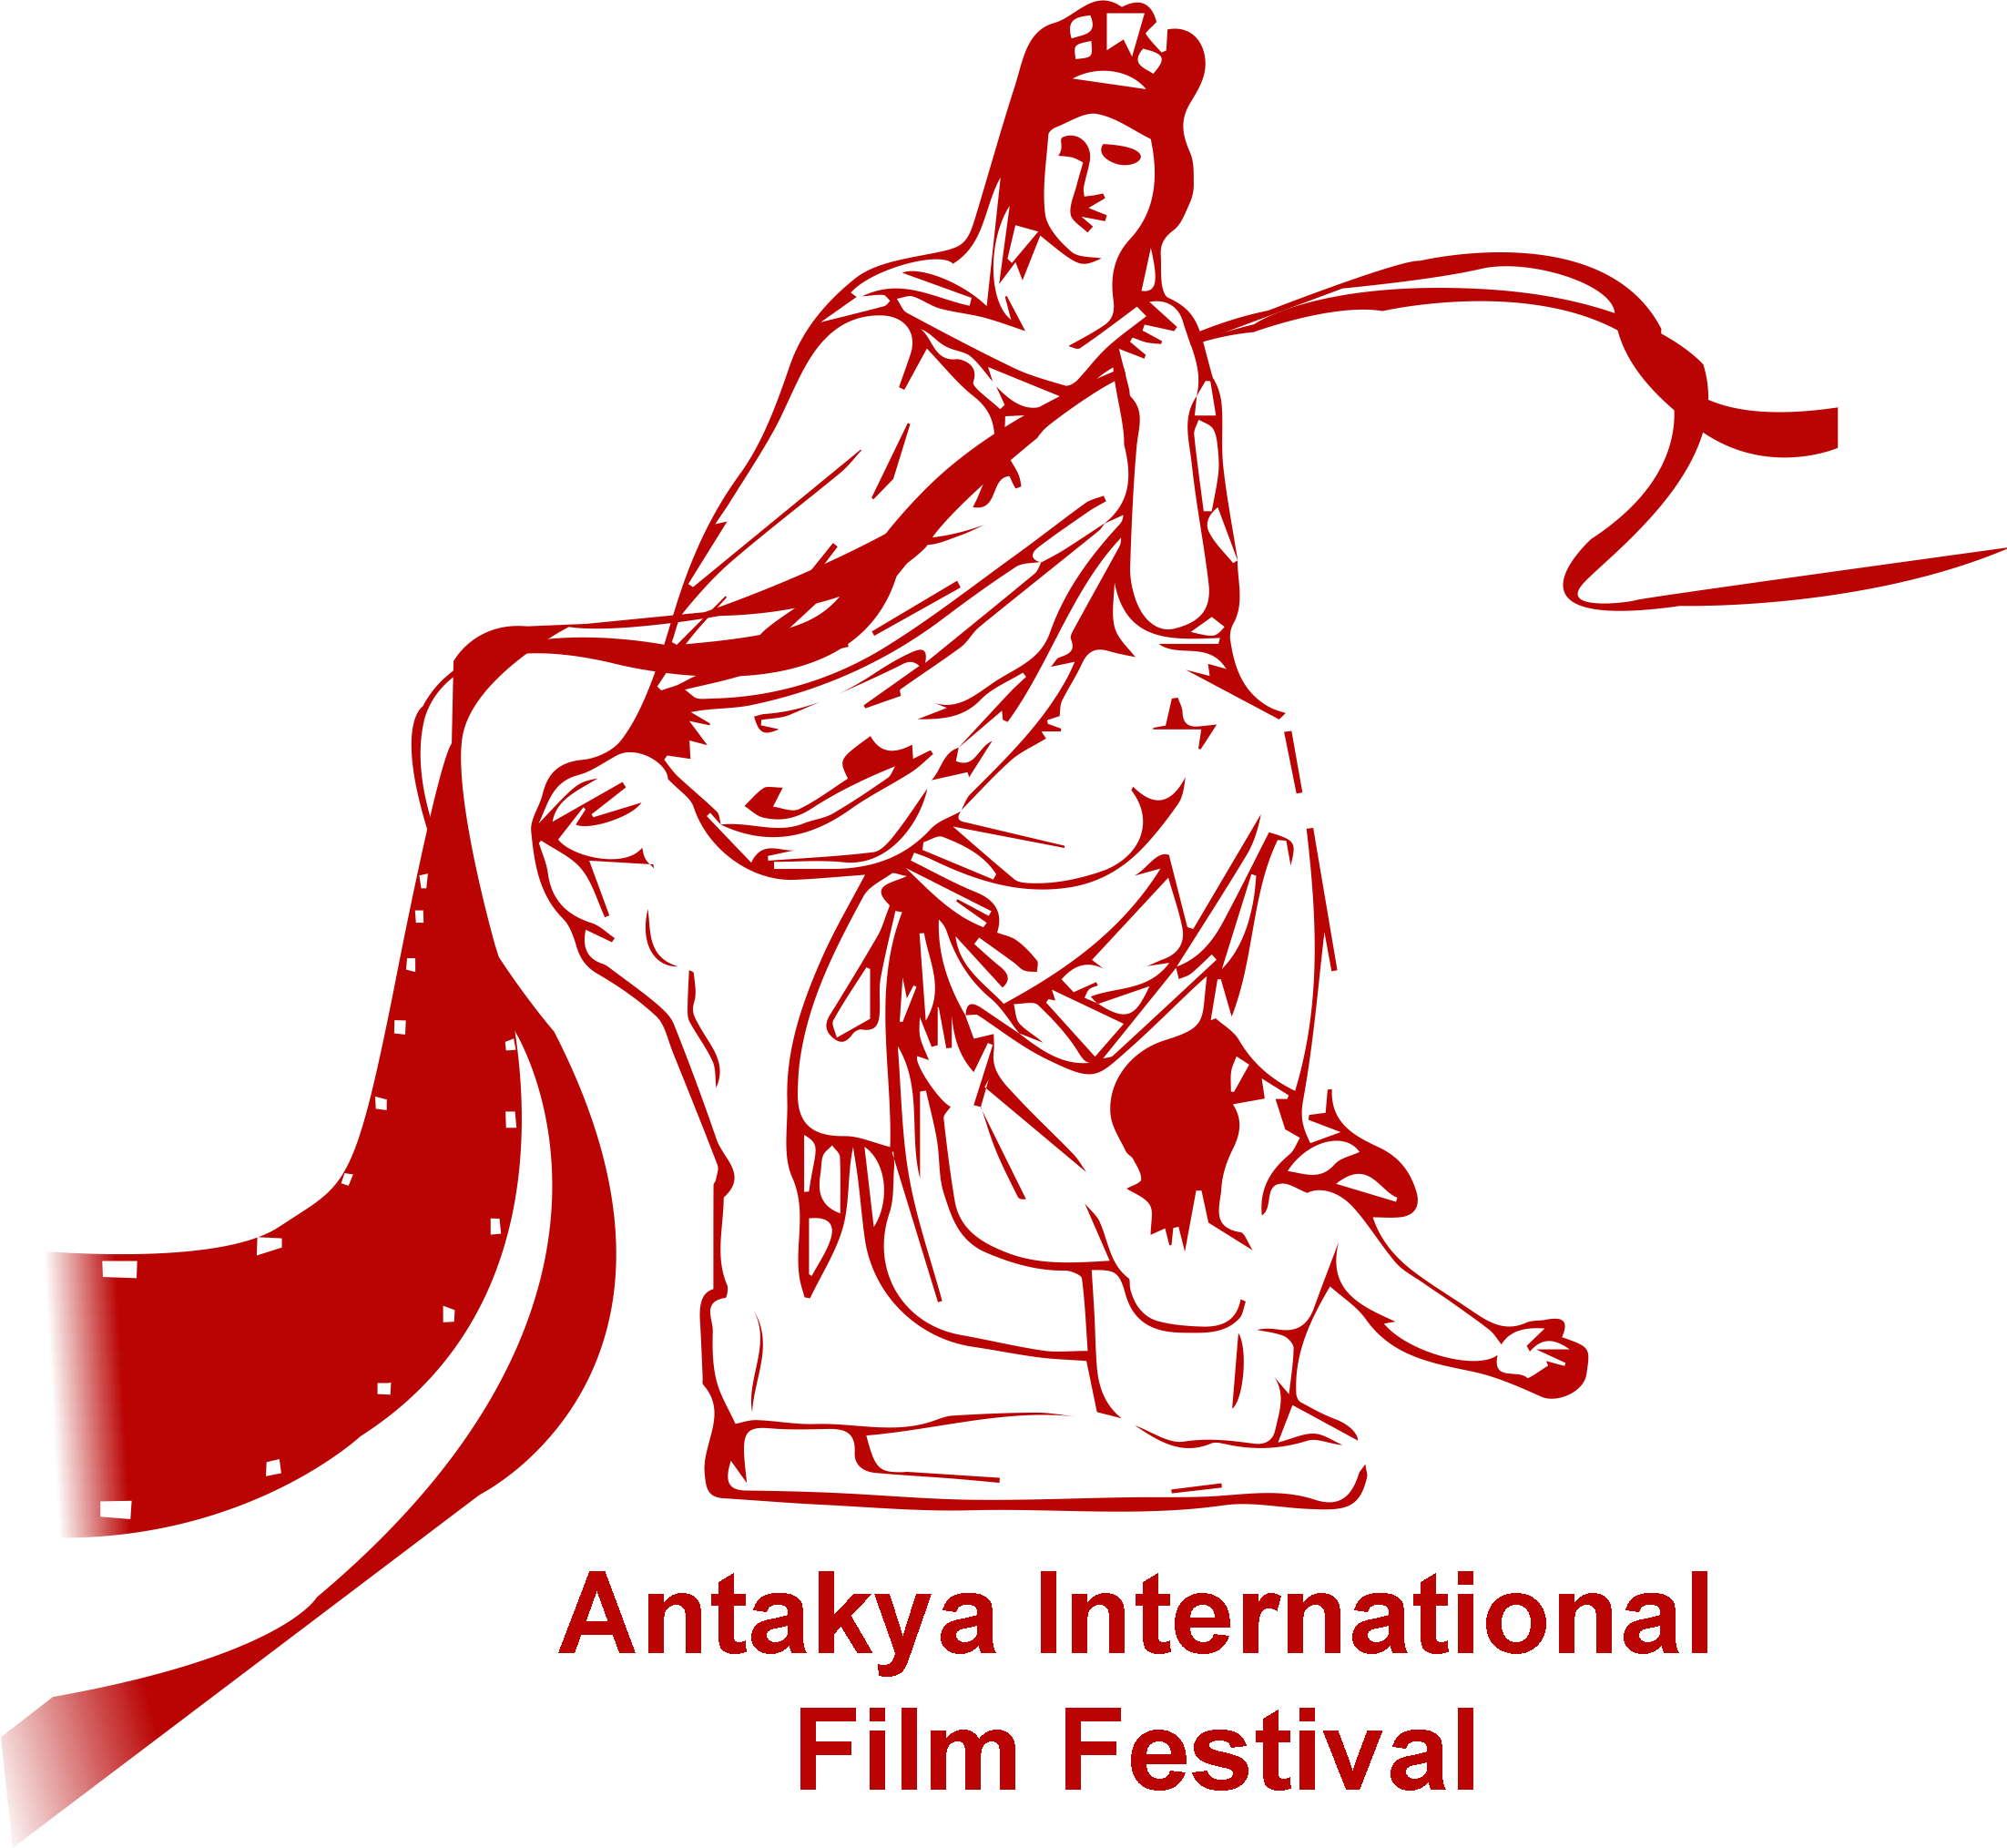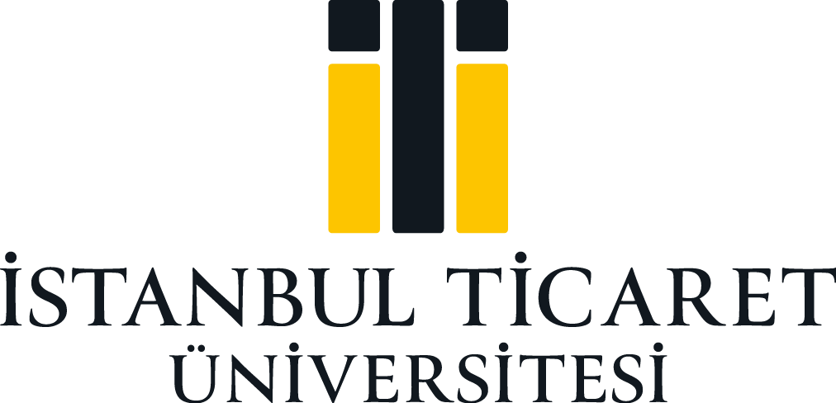

**Antakya Uluslararası Film Festivali’nden Sektöre Katkı: “Türk Film Endüstrisi” Sempozyumu İstanbul’da Gerçekleşiyor!**

**Antakya Uluslararası Film Festivali** ve **İstanbul Ticaret Üniversitesi,** İletişim Fakültesi Görsel İletişim Tasarımı Bölümü iş birliğiyle 28 - 29 Nisan 2025 tarihlerinde İstanbul'da gerçekleştirilecek olan “Türk Film Endüstrisi Sempozyumu” sinema sektörünün önemli isimlerini bir araya getiriyor.

Antakya Uluslararası Film Festivali, Türk sinemasına yalnızca filmlerle değil, bilgi ve deneyim aktarımıyla da katkı sunuyor. “Türk Film Endüstrisi’’ Sempozyumu yapımcılıktan oyunculuğa, yönetmenlikten, sektörün yapısal dinamiklerine kadar Türk sinemasının tüm bileşenlerini ele alacak kapsamlı bir platform sunuyor.

**İstanbul Ticaret Üniversitesi,** İletişim Fakültesi Görsel İletişim Tasarımı Bölümü’nün ev sahipliğinde düzenlenen “Türk Film Endüstrisi” Sempozyumu’nun amacı; Türk sinema filmi üretiminin her aşamasındaki sorunlara çözüm bulmak, üretim sürecini verimli hale getirmek, Türk sinema endüstrisinin ulusal ve uluslararası düzeyde güçlenmesine katkı sağlayarak, sektörün gelişimini tarihsel, ekonomik, teknolojik ve kültürel açılardan değerlendirmek olarak belirlendi.

Yapımcı Kerem Çatay, yönetmenler Aydın Orak ve Eylem Kaftan, yapımcı Halil Kardaş, yönetmen Nuray Kayacan Sünbül ile oyuncular Bülent Keser ve Ümmü Pütgül, farklı oturumlarda sinema öğrencileriyle buluşacak. Etkinlik kapsamında üç söyleşi ve bir uygulamalı atölye (workshop) gerçekleştirilerek, hem teori hem pratik iç içe sunulacak.

Antakya Uluslararası Film Festivali’nin, sinemaya katkı misyonunun bir uzantısı olarak hayata geçirilen etkinlik hem sektör profesyonellerini hem de akademisyenleri aynı çatı altında öğrencilerle buluşturmayı amaçlıyor.

**Etkinlik Yeri:** İstanbul Ticaret Üniversitesi / İletişim Fakültesi

**Tarih:** 28 – 29 Nisan 2025

**İletişim:**

Flink PR, Art & Event Management

Aydan Öksüz

0535 292 09 40